**NEDERLANDS BOEKVERSLAG**

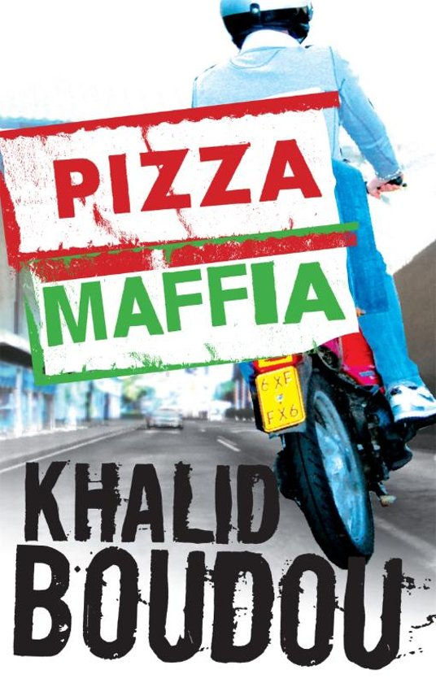

***Zakelijke gegevens***

* Titel van het boek: Pizzamaffia
* Auteur: Khalid Boudou
* Uitgeverij: Moon
* Aantal bladzijden: 255
* Jaar van uitgave: 2007

***Genre***

* Het boek dat ik heb gekozen is een Roman, ondanks dat er ook redelijk veel actie en spanning in voorkomt.

***Plaats***

* Het boek speelt zich in heel veel gebieden af, maar de meerderheid van het boek speelt zich af in de Pizzeria waar dit hele verhaal ongeveer aan gelinkt is: Pizzeria Novara. Er zijn ook tussenstukjes waarin het verhaal zich soms ook bij Brahim thuis afspeelt. Voor de verre rest komen de (hoofd)perso(o)n(en) ook in andere gebieden buiten, zoals een Cafétaria waar Brahim en Haas in belanden bij ongeveer het middenstuk.

***Ruimte en Tijd***

* Het verhaal speelt zich af in het verleden
* De vertelde tijd is in jaren (oftewel 1.5 jaar geleden om hier precies op terug te komen)

***Perspectief***

* De vertelsituatie is de Ik-vertelsituatie, oftewel: er wordt meegekeken in Brahims personage (in het verhaal wordt de lezer dus ongeveer Brahim of is de bedoeling dat de lezer zich zo zou moeten voelen).

***Opbouw***

* Het verhaal is Niet-chronologisch opgebouwd, er wordt 1.5 jaar teruggekeken in het verleden om uit te leggen wat er allemaal gebeurde als oorzaak van wat er in de prolog voorkomt.
* Het motorisch moment is wanneer Brahim Haas weet af te snijden en hem van z’n brommer weet te laten vallen, waarna het verhaal begint in het verleden, waardoor je in spanning wordt gehouden over hoe het nou met Haas is afgelopen.
* Het verhaal is een redelijk droevig eind, omdat Haas spijt heeft van de dingen die hij heeft gedaan, en hij vraagt aan Brahim of die hem wilt vergeven, maar Brahim zegt aan het einde: ‘’of ik Brahim kan vergeven? Weet ik niet’’, oftewel: het is voor Brahim erg moeilijk om over na te denken, aangezien het wel familie van hem is, maar Haas iets heeft gedaan wat hem zelf ook pijn heeft gedaan. Aan de andere kant is het ergens ook wel weer een happy ending, aangezien hij (op de gebeurtenis(sen) met z’n familie na) een goed liefdesleven heeft met Alice (z’n vriendin), en aangezien het toch nog goed gaat met de Pizzeria.

***Verhaallijn***

* Er wordt zover ik weet geen informatie weggelaten, maar er komen zeker wel vraagtekens voor in het verhaal tijdens het lezen, dus is er zijn open plekken in dit verhaal, maar niet qua het weglaten van informatie.
* De spanningsboog is gericht op wat er gaat komen, omdat er aan het begin van het verhaal een prolog staat met een spannende achtervolging met Haas en Brahim, die uiteindelijk aan het einde stopt met een tijdelijke cliffhanger, waar aan het einde ongeveer een vervolg komt.
* Er zijn verschillende lengtes van **spanningsbogen**, waardoor er verschillende spannende gebeurtenissen in verschillende soorten spanning worden ingedeeld.
* Ja, er is een cliffhanger aanwezig, alleen krijg je het vervolg na de cliffhanger wel in hetzelfde boek te zien.

***Onderwerp***

* Het verhaal van mijn boek gaat over een jongen genaamd Brahim. Het gaat in het algemeen over de zin van oorlog voeren tussen familieleden, de oorzaken en gevolgen die daarop volgen, datgene wat je zegt wordt keihard tegen je gebruikt, dat is waar dit verhaal in centraal staat. Het verhaal gaat ook over de liefde tussen Brahim en zijn familie, tussen hem en Alice (zijn vriendin), en natuurlijk ook de liefde voor pizza, en de pizzeria die hij zal erven van z´n vader.

***Hoofdpersonage(s)***

* Brahim: Brahim is een sportieve Marokkaanse jongen van 16 jaar. Hij zit in Havo-4, maar omdat hij heel veel tijd aan de zaak moet besteden, spijbelt hij redelijk vaak. Hij heeft half en lang zwart haar, die hij achterover draagt. Hij is altijd netjes en goed gekleed en stinkt nooit. Zijn persoonlijkheid is aardig en eerlijk, dus ook erg goed van vertrouwen. Stoer doen is iets wat ie wel bijna elke dag doet, dus z´n taalgebruik is nogal grof. Ook probeert ie stoer te zijn door alcohol te drinken en sigaretten te roken. Brahim vindt onder andere als sport voetbal ook erg leuk. Een concert in een Concertgebouw is alleen niet aan hem besteed: hij verveelt zich dus. Hij is nooit echt bang voor dingen, hij is eigenlijk zelfs redelijk dapper. Hij weet hoe hij van zich af moet bijten en hij geeft zich niet zomaar zonder slag of stoot over.

***Bijfiguren***

* De Bijfiguren zijn: Haas: Ilias (Haas) is de iets oudere neef van Brahim. Hij is een atletisch, klein en druk mannetje en luistert graag naar zijn eigen bewerkte muziek.  
  Alice: Alice is het vriendinnetje van Brahim, ze is een jaar jonger dan hij.  
  Oom Faris: Oom Faris is de oom van Brahim. Dus de broer van Brahims vader.  
  Amar: Amar is de vader van Brahim. Hij heeft last van reuma en loopt altijd te schelden en te mopperen, ook op zijn zoon. Hij zoekt ruzie met zijn broer Faris en beschuldigt hem van diefstal.

***Samenvatting***

* In het boek Pizzamaffia komt aan het begin een Proloog voor, waarin je een spannende achtervolging met Brahim en Haas kan zien. Aan het begin krijg je dus een soort van vooruitblik te zien op wat er in het verleden is gebeurd, daarna krijg je het echte verhaal te lezen, over de gebeurtenis die leidde tot wat er in de proloog allemaal gebeurt. Het verhaal gaat over Brahim; een redelijk sportieve en actieve jongen, die in z’n leefomgeving van alles en nog wat meemaakt. Zijn vader is de eigenaar van een redelijk populaire pizzeria: Pizzeria Novara, waar het grootste deel van het gehele verhaal zich afspeelt. Brahim is een stoere jongen van 16 jaar, die uiteindelijk de pizzeria van z’n vader zal erven. Hij kijkt erg op naar zin oom: Faris. Faris is de broer van de vader van Brahim: Amar. Hij is degene die vrolijkheid en inspiratie in de Pizzeria brengt. Alleen denkt Amar dat Faris steeds geld uit de kassen pakt voor dingen die totaal niet behulpzaam zijn naar de pizzeria. Uiteindelijk bestaat er een familieruzie, eerst tussen Faris en Amar, daarna tussen Brahim en Haas, en uiteindelijk is het iedereen voor zich. Het verhaal zelf gaat over de zin en onzin van het oorlog voeren en over de relatie tussen vader en zoon.

***Eigen mening***

* Mijn mening over dit boek is erg verschillend. Ik vind dit boek leuk om te lezen, omdat het vooral veel in jongerentaal is geschreven. Ook vind ik dit boek ENORM spannend, vanwege de manier hoe het boek geschreven is, maar ook vanwege de vele spannende gebeurtenissen die in het boek voorkomen. Bijvoorbeeld het beginstukje, oftewel de proloog, van het boek waar de achtervolging tussen Brahim en Haas erg gedetailleerd en op een goed uitgelegde manier voorkomt. Mijn uiteindelijke oordeel over dit spannende en vooral meeslepende boek is dat ik dit echt aan veel mensen zou aanraden om het vooral een keer te lezen, en om misschien ook de film uit te proberen. Ook vond ik het fijn dat het boek voor een keer niet eindigt met een goed einde, maar dat het einde erg neutraal is: ´´En of ik Haas zal vergeven? Ik weet het niet. Want wat gebeurd is, is dus ook echt wel gebeurd.´´ Het is een zin die zowel een positief als een negatief einde aangeeft, wat ik dus fijn vind om te zien, aangezien 9 van de 10 boeken eindigt met een positief einde. Het uiteindelijke cijfer wat ik hiervoor zou geven is 8/10 (8 van de 10 punten).

**EINDE BOEKVERSLAG**

**Dit is het einde van mijn boekverslag! Hartelijk dank voor het doornemen en eerlijk beoordelen hiervan.**

